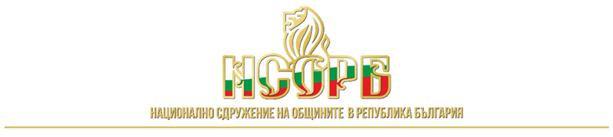

**ДО**

**ИЗПЪЛНИТЕЛНИЯ ДИРЕКТОР НА НАЦИОНАЛНО СДРУЖЕНИЕ НА ОБЩИНИТЕ В РЕПУБЛИКА БЪЛГАРИЯ /НСОРБ/**

**ЗАЯВЛЕНИЕ**

за индивидуално включване в стажантска програма на НСОРБ

От …………………………………..………., студент с факултетен № ……….. в……… курс на факултет………………., при…………………. университет………………………....

координати за връзка: тел: ………. , имейл: ………..

ЗАЯВЯВАМ желание да бъда включен/а в обявената стажантска кампания за следния период ……………………2025 г. в една от следните четири опции: (*моля отбележете Вашето желание*):

|  |  |  |
| --- | --- | --- |
| **Видове стаж подходящи за индивидуално кандидатстване**  (*моля премахнете ненужното* ***ДА/НЕ***) | | |
| **1.** | Стаж в екипа на НСОРБ | **ДА/НЕ** |
| **2.** | Стаж в екипа на НСОРБ-АКТИВ | **ДА/НЕ** |
| **3.** | Стаж в общинска администрация  -предпочитание за стаж в община…….  -професионално направление…….. | **ДА/НЕ** |
| *посочете* |
| **4.** | Онлайн стаж, чрез дистанционна работа  *(ако е приложимо)* | **ДА/НЕ** |

Информация за стажа на <https://www.namrb.org/bg/deynost/stazhantska-programa-na-nsorb>

Прилагам следните документи:

* Автобиография
* Мотивационно писмо
* Уверение за непрекъснати студентски права (електронна справка от НЦИД на линк <https://students.nacid.bg/graduated> )